上海市奉贤区实验小学章程
（2015年4月20日上海市奉贤区实验小学第七届教代会第六次会议修订审议通过；2023年6月1日上海市奉贤区实验小学第十届教代会第八次会议再次修订审议全票通过。）

序言
上海市奉贤区实验小学创办于1994年，现有40个教学班，1798名学生，125名教职工。学校以“以人为本、整体推进、和谐发展”为办学思想，以“让天赋自然而饱满地生长”为育人理念，发展“真我教育”的理论与实践，培育“有真情、有真知、有真心、有真才、有真行”的“真我少年”，努力把学校办成富有文化气质、教育品质、育人高质的现代新型学校。

第一章 总则
第一条 为全面贯彻党的教育方针，落实立德树人根本任务，培养德智体美劳全面发展的社会主义建设者和接班人，以习近平新时代中国特色社会主义思想为指导，根据《中华人民共和国教育法》《中华人民共和国教师法》《中华人民共和国未成年人保护法》《事业单位登记管理暂行条例》等法律法规和《关于建立中小学校党组织领导的校长负责制的意见（试行）》等相关党内政策文件精神，结合学校实际，制定本章程。
第二条 章程是学校组织结构、管理运行的基本准则，学校其他规章制度不得与本章程相抵触。
学校建立健全本章程统领下的规章制度体系。学校规章制度的立、改、废，均依照民主程序进行。
第三条 本校全称为： 上海市奉贤区实验小学 ；学校简称为：实验小学；英文表述为： Shanghai Fengxian Experimental Primary School ；学校地址为： 上海市奉贤区南桥镇秀南路161号（东校区）；上海市奉贤区南桥镇解放西路666号（西校区） ；邮政编码为： 201499 ；学校注册域名： http://www.syxx.fxedu.cn 。
第四条 本校为上海市奉贤区事业单位登记管理局依法登记的事业单位，隶属于上海市奉贤区教育局管理，为实施五年制（小学）教育的全日制公办教育机构，属非营利法人，具有独立法人资格，独立承担法律责任。
第五条 实施小学义务教育，促进基础教育发展。业务范围：小学学历教育。
第六条 学校开办资金为人民币 1054万元。学校具体经费来源包括财政补助收入、上级补助收入等。
第七条 学校发展目标：求学者充分发展，管理者知人善任，执教者各具风采，实验校群星璀璨。
第八条 学校办学理念与培养目标：办学理念为：以“以人为本、整体推进、和谐发展”为办学思想，以“让天赋自然而饱满地生长”为育人理念。培养目标为：努力把实验小学办成教学有特点、学生有特长、学校有特色的示范窗口；努力把学校办成富有文化气质、教育品质、育人高质的现代新型学校。
第九条 学校面向由奉贤区教育局划定的学区招生，招生对象为6周岁适龄儿童，招生规模以奉贤区教育局核定的班级和人数为准。
第十条 学校文化：
学校校训为：求真、勤勉、尽责；
学校校风为：团结、乐育、和谐、创新；
学校教风为：勤研、诚授、爱生、育才；
学校学风为：时时认真、事事认真；
学校精神为：进取、合作、奋发、奉献。
学校形象为：绿色、健康、书香、艺术、创造；
学校教师形象为：学高、敬业、智慧、宽容、端庄；
学校学生形象为：勤奋、礼仪、尽责、服务、创新。
学校的承诺为：让每一位学生都能进步；让每一位家长都能放心；让每一位教师都能发展。
学校教育信条：
我们坚信，
每个孩子都很重要；
我们坚信，
真我是生命的至高境界；
我们坚信，
教育是不断寻找真我的过程；
我们坚信，
让天赋自然而饱满地生长是教育最舒展的姿态；
我们坚信，
让每一个生命如其所是地绽放是教育的神圣使命。
第十一条 学校标识与纪念日：
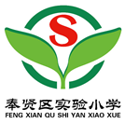
学校校标为：

学校校旗为：
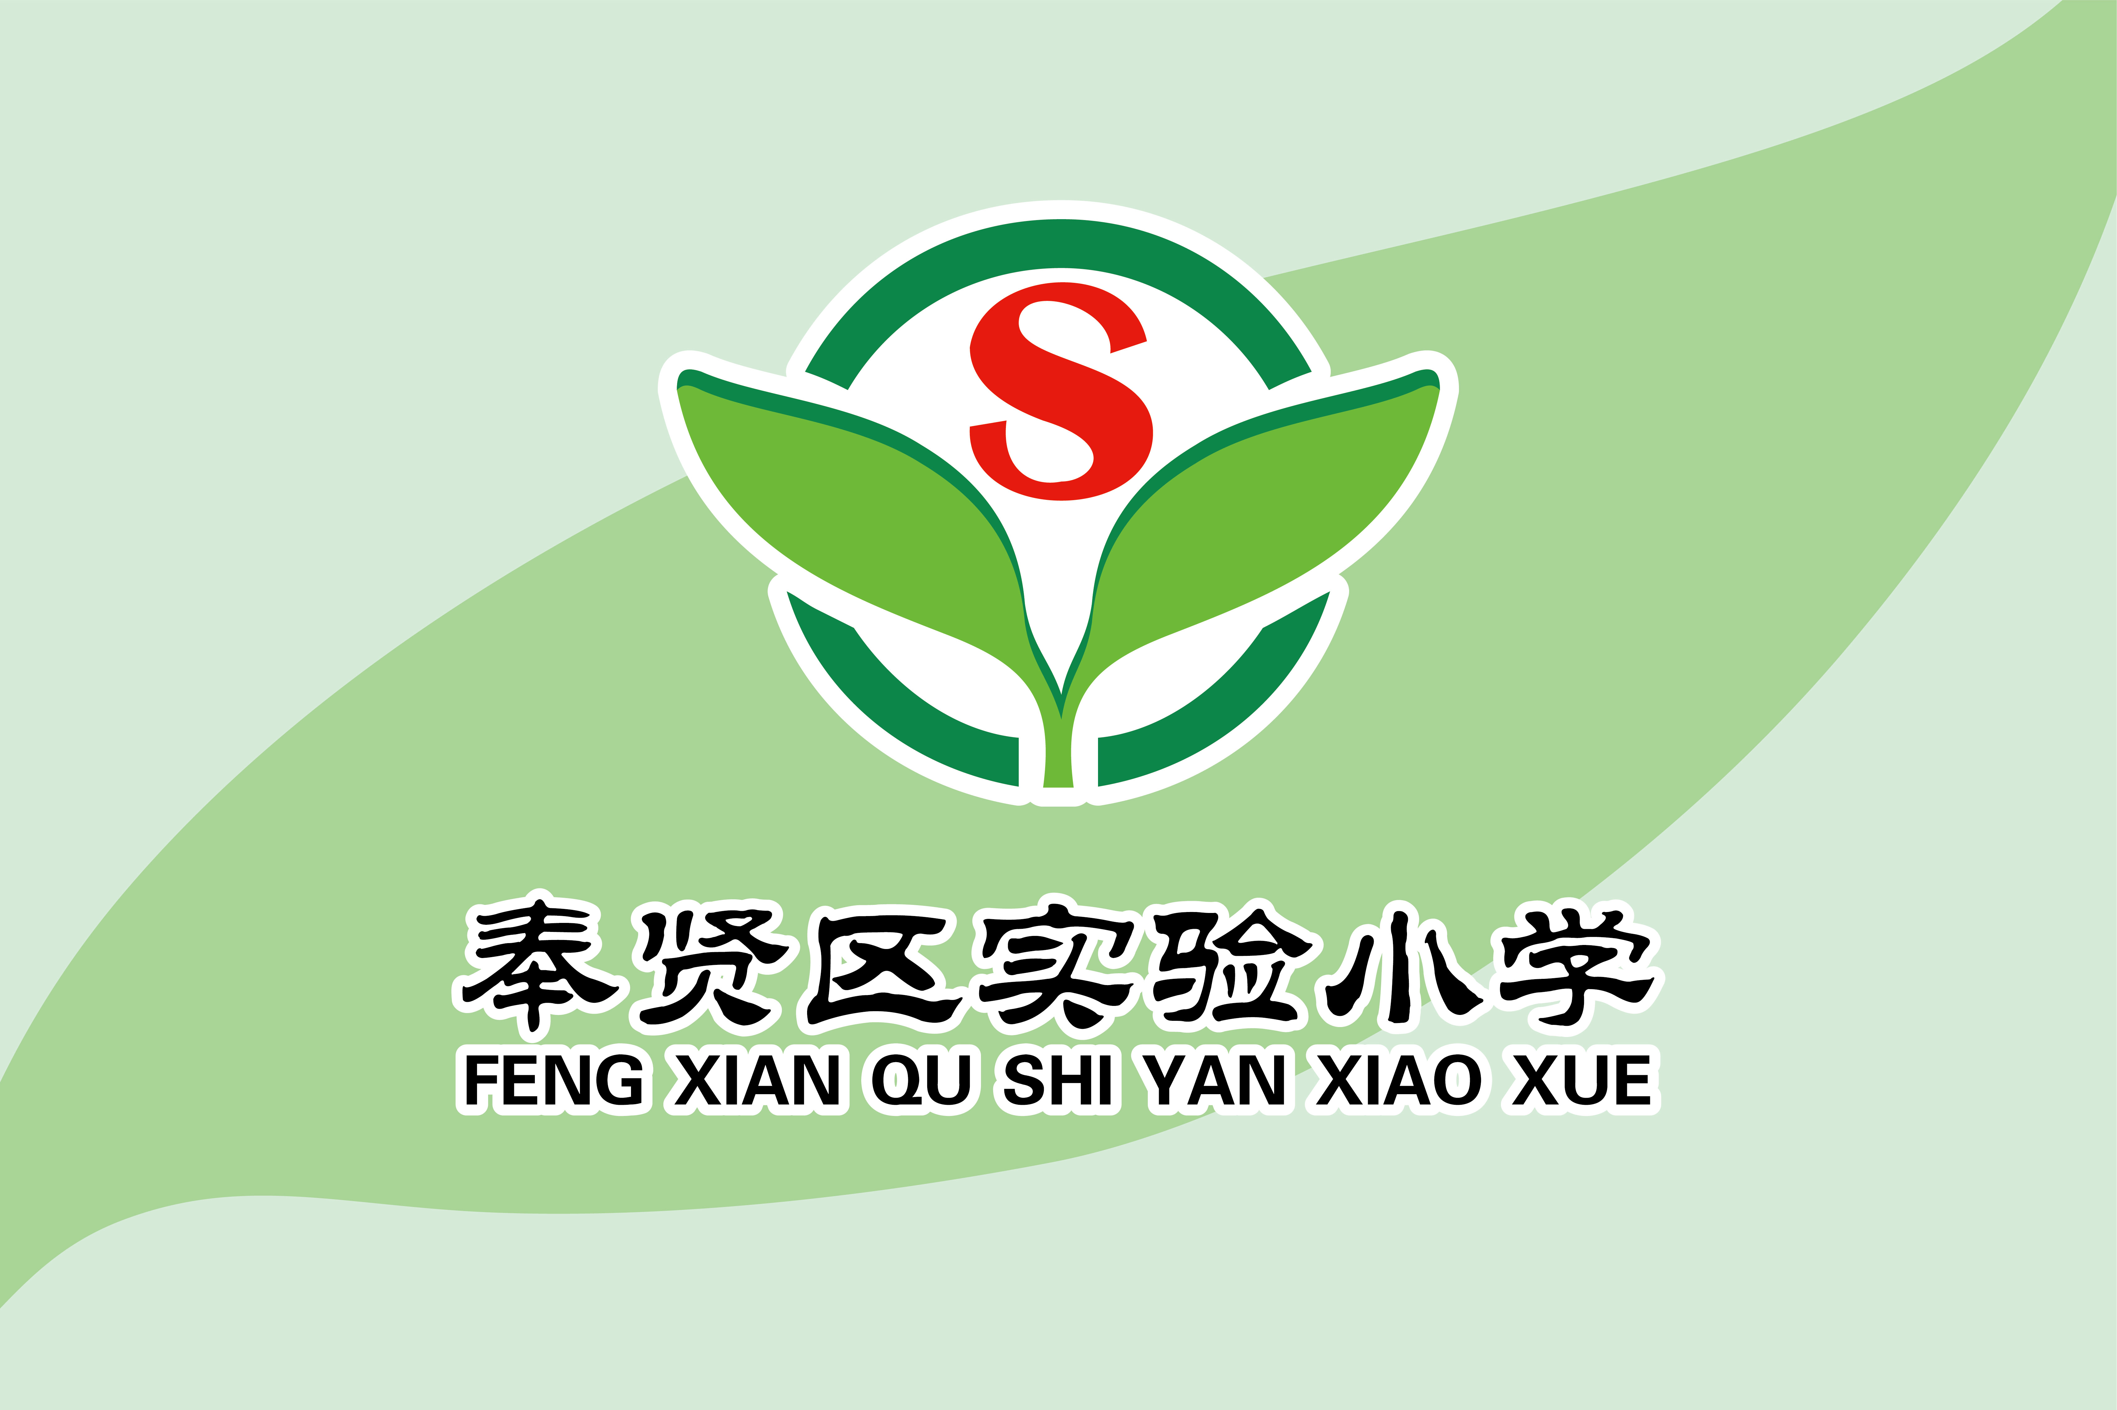

学校校徽为：


学校校歌为：《成长》
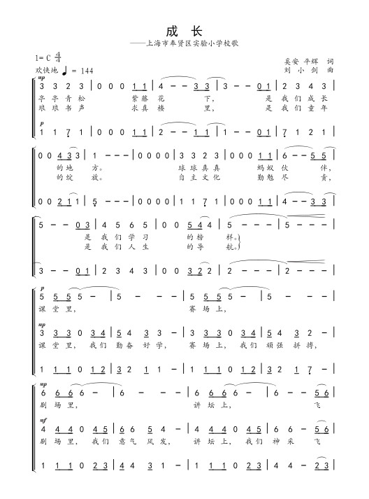
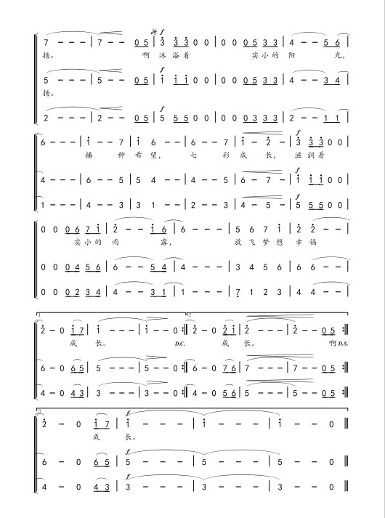

学校校刊为：《秋实》
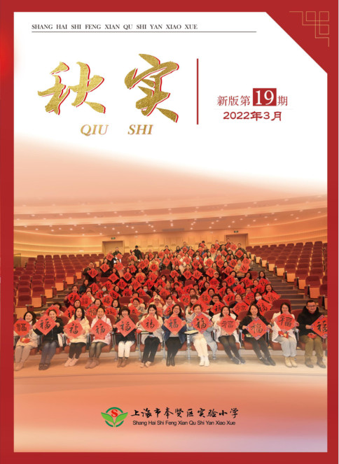


学校吉祥物为：小蚂蚁“球球”“真真”


学校校树为：松树
学校校花为：紫藤花
学校校庆日为：7月14日（当时县编制办同意建立上海市奉贤区实验小学的批复的日期）
第二章 坚持和加强党的全面领导
第十二条 学校的党组织是党支部，全面领导学校工作，充分发挥党组织政治核心作用、战斗堡垒作用、监督保障作用。学校认真落实全面从严治党要求，加强党组织建设，保障正确办校方向。
第十三条 学校党组织履行把方向、管大局、作决策、抓班子、带队伍、保落实的领导职责。党组织的具体职责为：
（一）坚持以习近平新时代中国特色社会主义思想为指导，深刻领悟“两个确立”的决定性意义，增强“四个意识”、坚定“四个自信”、坚决做到“两个维护”，贯彻党的基本理论、基本路线、基本方略，坚持为党育人、为国育才，确保党的教育方针和党中央决策部署在学校得到切实贯彻落实；
（二）坚持把政治标准和政治要求贯穿办学治校、教书育人全过程各方面，坚持社会主义办学方向，落实立德树人根本任务，团结带领全校教职工推动学校改革发展，培养德智体美劳全面发展的社会主义建设者和接班人；
（三）讨论决定事关学校改革发展稳定及教育教学、行政管理中的“三重一大”事项和学校章程等基本管理制度，支持和保证校长依法依规行使职权；
（四）坚持党管干部原则，按照有关规定和干部管理权限，负责干部的教育、培训、选拔、考核和监督。讨论决定学校内部组织机构的设置及其负责人的人选，协助上级党组织做好学校领导人员的教育管理监督等工作；
（五）坚持党管人才原则，按照有关规定做好教师等人才的培养、招聘、使用、管理、服务和职称评审、奖惩等相关工作；
（六）开展社会主义核心价值观教育，抓好学生德育工作，做好教职工思想政治工作和学校意识形态工作，加强师德师风建设和学校精神文明建设，推动形成良好校风教风学风；
（七）加强学校党组织建设和党员队伍建设工作，严格执行“三会一课”等党的组织生活制度，发挥学校党组织战斗堡垒作用和党员先锋模范作用；
（八）坚持全面从严治党，领导学校党的纪律检查工作，落实党风廉政建设主体责任；
（九）领导工会、共青团、妇女组织、少先队等群团组织和教职工（代表）大会，强化党建带团建、队建，加强学生会和学生社团管理，做好统一战线工作；
（十）讨论决定学校其他重要事项。
本校党组织书记主持党组织全面工作，履行全面从严治党第一责任人责任，负责组织党组织重要活动，督促检查党组织决议贯彻落实，督促党组织班子成员履行职责、发挥作用，支持校长开展工作。
第十四条 学校党组织实行集体领导和个人分工负责相结合的制度。凡属重大问题都要按照集体领导、民主集中、个别酝酿、会议决定的原则，由学校党组织会议集体讨论作出决定。
学校落实本校党组织领导的校长负责制，发挥党组织领导作用，保证校长依法依规行使职权，建立健全党组织统一领导、党政分工合作、协调运行的工作机制。
第十五条 学校党组织会议坚持科学决策、民主决策、依法决策，建立健全议事决策制度，讨论决定本校重大问题，具体包括：
（一）本校党的建设中重要事项；
（二）事关本校改革发展稳定及教育教学、行政管理中的“三重一大”事项；
（三）干部选拔任用和干部队伍建设重要事项；
（四）人才工作和教师队伍建设重要事项；
（五）学校文化建设和校风教风学风建设的重要事项；
（六）需要党组织会议讨论决定的其他重要事项。

第三章 学校治理结构
第十六条 学校实行党组织领导的校长负责制，校长是学校主要行政责任人，依法登记为法定代表人。
第十七条 校长在学校党组织领导下，依法依规行使职权，按照学校党组织有关决议，全面负责学校的教育教学和行政管理等工作。
校长履行下列职权：
（一）研究拟订和执行学校发展规划、基本管理制度、内部教育教学管理组织机构设置方案。研究拟订和执行具体规章制度、年度工作计划；
（二）组织开展教学活动和教育教学研究，加强教育教学管理，深化教育教学改革，负责招生、课后服务和学生学籍管理；
（三）加强学生德育、智育、体育、美育、劳动教育和心理健康教育，提高学校思政课教学质量。加强学校语言文字工作规范化建设，组织开展学校文化活动和科学普及活动，建设文明校园；
（四）研究拟订和执行学校重大建设项目、重要资产处置、重要办学资源配置方案，管理和保护学校资产；
（五）研究拟订和执行学校年度预算、大额度支出，加强财务管理和审计监督；
（六）加强教师等各类人才日常教育管理服务工作，依据有关规定与教师以及内部其他工作人员订立、解除或终止聘用合同；
（七）做好学校安全稳定和后勤保障工作；
（八）组织开展学校对外交流与合作，加强学校与社会、家庭的联系，形成育人合力；
（九）向学校党组织报告重大决议执行情况，向教职工（代表）大会报告工作，支持群团组织开展工作，依法保障师生员工合法权益；
（十）履行法律法规和学校章程规定的其他职权。
第十八条 校长办公会议（校务会议）是学校行政议事决策机构，研究提出拟由学校党组织讨论决定的重要事项方案，具体部署落实党组织决议的有关措施，研究处理教育教学、行政管理等工作。学校建立健全会议的议事决策制度，明确议事决策范围。会议由校长召集并主持。会议成员一般为学校行政班子成员，非行政班子成员的党组织班子成员可参加会议。会议议题由学校领导班子成员提出，校长确定。会议应当有半数以上行政班子成员到会方能召开。校长应当在广泛听取与会人员意见基础上，对讨论研究的事项作出决定。
校长办公会议（校务会议）讨论决定下列学校具体行政工作事项：
（一）贯彻落实党的教育工作方针政策以及上级部门决策部署的意见和措施；
（二）执行党组织会议决定或决议事项的实施方案和重要措施；
（三）学校教育、教学和行政管理等各项规章制度制定和工作计划安排；
（四）实施教师思想政治教育、学生德育、心理健康教育、家庭教育、校外教育等的具体措施；
（五）精神文明建设、对外合作交流、后勤服务管理和安全稳定工作等的具体措施；
（六）学生学籍管理、学生表彰和违规处理、年度招生和毕业生工作等的具体事项；
（七）学校教职工等的人事聘任、解聘、考核、晋升、培养、管理的具体事项；
（八）学校年度经费预算方案的执行，学校重大项目、大额资金使用的具体安排，资产配置、处置等具体事项；
（九）其他事关学校事业发展、师生员工切身利益的具体行政事项；
（十）按规定需要由校长办公会议（校务会议）审议的其他事项。

第十九条 学校可根据办学实际需要，建立由校友、社会贤达、教师、学生及家长代表等参加的校务委员会，对学校章程和重要规章制度、学校发展规划、学校教育教学改革方案以及学校其他重大事项进行审议，提出意见和建议。
第二十条 学校建立以教师为主体的教职工（代表）大会制度，保障教职工参与学校民主管理和进行民主监督。教职工（代表）大会在学校党组织的领导下开展工作，尊重和支持校长依法行使管理学校的职权。凡属教职工（代表）大会职权范围的事项，应当提交教职工（代表）大会审议或表决通过。
学校教职工（代表）大会依法行使下列职权：
（一）听取学校章程草案的制定和修订情况报告，审议讨论、提出修改意见和建议；
（二）听取学校发展规划、教职工队伍建设、教育教学改革、校园建设以及其他重大改革和重大问题解决方案的报告，审议讨论、提出意见和建议；
（三）听取学校年度工作、财务工作、工会工作报告以及其他专项工作报告，审议讨论、提出意见和建议；
（四）讨论通过学校提出的与教职工利益直接相关的福利、校内分配实施方案以及相应的教职工聘任、考核、奖惩办法；
（五）审议学校上一届（次）教职工（代表）大会提案的办理情况报告；
（六）按照有关工作规定和安排评议学校领导干部；
（七）通过多种方式对学校工作提出意见和建议，监督学校章程、规章制度和决策的落实，提出整改意见和建议；
（八）讨论法律法规规定的以及学校与学校工会商定的其他事项。
学校工会作为教职工（代表）大会的工作机构，负责教职工（代表）大会的日常工作，依法保障学校民主管理、民主监督的落实，维护教职工的合法权益。
第二十一条 学校建立中国共产主义青年团/少先队代表大会、学生会等群团组织，充分发挥各群团组织和学生代表大会在学校管理和服务师生中的作用，维护教职工和学生的合法权益。
学校指导成立家长委员会，发挥民主管理、协同育人等作用。
第二十二条 学校设置6个内设机构，其中，综合管理部门：党支部、校长室、党政办、教导处、德育处、总务处；并根据实际需要设置教学教辅部门。
第二十三条 学校积极推进法律顾问制度、法治副校长等工作机制建设，积极发挥法治副校长和法律专业人士对提高学校依法治校水平的作用。
学校聘请法律实务工作者担任学校法律顾问，完善法律顾问工作机制，畅通法律顾问履职渠道。
学校聘请公检法司专业人士在学校兼任法治副校长职务，协助开展法治教育、学生保护、安全管理、预防犯罪、依法治理等工作。
第二十四条 学校建立校内申诉制度，分别成立学生申诉机构和教职工申诉及调解机构。
涉及师生处分、申诉等事项，学校可主动举行听证；师生申请听证的，按规定举行听证。

第四章 权利义务关系
第一节 举办者
第二十五条 举办者的权利：
举办者有审定学校章程、发展规划、重大项目、收支预算，对学校绩效考核、任免党政领导、国有资产运营情况进行监管等权利。
第二十六条 举办者的义务：
举办者应贯彻落实法律法规和有关政策规定，监督本校依照法律法规和章程开展活动；贯彻落实机构编制管理有关规定，本单位登记事项发生变化的，应当及时督促依法办理变更登记；协助登记管理机关和其他有关部门查处违法违规行为；为学校发展创造条件，以及保障学校可持续发展等义务。
第二节 学生
第二十七条 按照本市、区招生政策被学校录取或转入学校学习，且办理入学注册手续后取得学籍的，为本校学生。
第二十八条 学生享有下列权利：
（一）参加教育教学计划安排的各种活动，根据学校安排使用教育教学设施、设备、图书资料等教育教学资源；
（二）享受国家及本市资助政策；
（三）在学业成绩和品行上获得符合客观事实的适当评价，完成规定的学业后获得相应的学业证书；
（四）对学校给予的处分不服依法向有关部门提出申诉，对学校、教师侵犯其人身权、财产权等合法权益，提出申诉或者依法提起诉讼；
（五）法律、法规规定的其他权利。
第二十九条 学生应当履行下列义务：
（一）遵守法律、法规；
（二）遵守学生行为规范，尊敬师长，养成良好的思想品德和行为习惯；
（三）努力学习，完成规定的学习任务；
（四）遵守学校的章程和规章制度；
（五）法律、法规规定的其他义务。
第三十条 学校按照市、区教育行政部门有关规定实行学籍管理，健全学生学籍档案，依法依规办理学生转学、休学、复学、退学、恢复学籍等相关手续，依法依规对学生给予奖励和处分。
学校对修完修学年限内规定的课程且综合素质、学科学习业绩达到毕业条件的学生，准予毕业并发给毕业证书。
第三十一条 学校建立学生成长档案，对学生实施综合素质评定，促进学生全面发展。
学校对德智体美劳诸方面均表现突出、在某方面有突出成绩或进步显著的学生，予以表彰和奖励。
学校对违反校纪校规的学生予以批评教育，并可对情节严重者给予相应处分。
第三十二条 学校对在籍在读家庭经济困难的学生，按照国家和本市的相关规定通过免除相应费用、提供国家助学金等方式给予资助。
第三节 教职工
第三十三条 学校教职工由教师和其他专业技术人员、管理人员等组成。
第三十四条 学校教职工享有下列权利：
（一）按时获取工资报酬，享受国家规定的福利待遇；
（二）对学校教育教学、管理工作和教育行政部门的工作提出意见和建议，通过教职工（代表）大会或者其他形式，参与学校的民主管理，对学校重大事项享有知情权；
（三）参加进修或者其他方式的培训；
（四）法律、法规规定的其他权利。
其中，学校教师除上述第一款规定外，还享有下列权利：
（一）进行教育教学活动，开展教育教学改革和实验；
（二）从事科学研究、学术交流，参加专业的学术团体，在学术活动中充分发表意见；
（三）指导学生的学习和发展，评定学生的品行和学业成绩；
（四）依法对学生的违纪违规行为和法律规定的不良行为，予以制止、进行批评教育，实施教育惩戒，加强管教；
（五）对学校给予的处理、处分以及学校侵犯其合法权益的行为享有申诉权。
第三十五条 学校教职工应当履行下列义务：
（一）遵守宪法、法律和职业道德，为人师表；
（二）贯彻国家的教育方针，遵守规章制度，执行学校的教学或工作计划，履行教师聘约或岗位职责，完成教育教学或其他工作任务，维护学校声誉；
（三）对学生进行宪法所确定的基本原则的教育和爱国主义、民族团结的教育，法治教育以及思想品德、文化、科学技术教育，组织、带领学生开展有益的社会活动；
（四）关心、爱护全体学生，尊重学生人格，保护学生权利，促进学生德、智、体、美、劳全面发展；
（五）制止有害于学生的行为或者其他侵犯学生合法权益的行为，批评和抵制有害于学生健康成长的现象；
（六）不断提高思想政治觉悟和教育教学等业务水平；
（七）法律法规、学校规章制度及聘用合同规定的其他义务。
第三十六条 学校根据核定的编制数、岗位数和岗位任职条件及教育行政部门、学校相关规定聘用教职工，公开招聘，竞聘上岗，依法依规与聘用人员签订聘用合同，对聘用人员实行岗位管理制度、职称评聘制度和绩效工资制度。
第三十七条 学校制定教职工培训规划和计划，对教师和其他教职工进行多种形式的思想政治、法律法规和业务培训。
第三十八条 学校依法依规建立教职工考核制度，对教职工进行年度考核和聘期考核，考核结果作为评先评优、职称评聘、岗位晋升、资格注册、薪酬分配、续聘解聘以及奖励处罚的重要依据。
第三十九条 学校教职工工资报酬、福利待遇按照国家和本市有关规定执行。
第四十条 学校对于在教育教学、培养人才、科学研究、教学改革、学校建设、社会服务、勤工俭学等方面作出优异成绩的教职工予以表彰、奖励。
学校对违反法律法规、学校规章制度、职业道德规范和聘用合同，或在工作中造成失误和不良影响的教职工，视情节轻重，按照有关规定予以批评教育、处分、解聘等处理。

第五章 学校管理
第一节 教育教学管理
第四十一条 学校教育教学以立德树人为根本任务，培养德智体美劳全面发展的社会主义建设者和接班人。
学校建立健全学生全面培养体系，坚持五育并举，实施素质教育，促进学生全面发展。严格落实国家课程方案和课程标准，构建基于学校办学理念和特色的校本课程。
第四十二条 学校坚持育人为本，德育为先，建立健全德育工作体系，充分发挥全体教职工的育人作用，深化课程育人、文化育人、活动育人、实践育人、管理育人、协同育人，塑造学生良好的道德品质，关注学生心理健康教育，形成全员、全过程、全方位育人格局。
第四十三条 学校建立健全年级组、教研组、备课组等教育教学基层管理机制。学校按照减轻学生负担、提高教学质量的要求，从备课、上课、作业、辅导、考试、评价等环节入手，加强课程教学全过程管理，形成课程教学质量保障体系和质量评估体系。
学校加强教研结合的校本研修，提高教育科研管理水平，健全与完善教学研究制度和促进教学改革制度，提升教师的业务水平、教学能力，推动教学改革，提高课程教学质量。
第二节 其他管理
第四十四条 学校的人员工资报酬、福利待遇按照国家有关规定执行，并依法制定相关人事管理制度。
第四十五条 学校资产是指本校依法直接支配的各类经济资源，包括流动资产、固定资产、在建工程、无形资产、对外投资、文物文化资产。学校资产受法律保护，任何单位、个人不得侵占、私分、挪用和破坏。
学校对拥有的资产享有法人财产权。学校对侵占、破坏校舍、场地、设施等行为和侵犯学校名称权及无形资产的行为，履行资产管理职责，依法追究侵权者的责任。
第四十六条 学校依法制定资产管理制度，并依据相关制度使用和处置单位资产，包括：影音、影像、照片等数字文化资产。
第四十七条 学校严格遵守国家法律法规接受捐赠，坚持自愿无偿、公益性和公开性原则。捐赠的使用按照学校宗旨、捐赠协议约定和相关规定开展。
第四十八条 学校建立健全财务管理规章制度，财务活动严格按照国家和市、区有关财务制度执行。
学校依法制定经费使用管理制度，并依据相关制度使用和管理经费。
第四十九条 学校严格执行本市、区收费规定，规范收费行为，按照有关部门确定的项目和标准收费。
第六章 学校与家庭、社会
第五十条 本校将家长委员会作为建设依法办学、自主管理、民主监督、社会参与的现代学校制度的重要内容，积极发挥家长在教育改革发展中的作用，构建学校、家庭、社会密切配合的育人体系。
本校要充分发挥家长委员会的桥梁纽带作用，以多种形式听取家长对学校工作的意见建议；加强家长委员会工作指导，明晰工作职责，完善工作制度，规范工作行为，严格家长通讯群组信息发布管理，严禁以家长委员会名义开展违规收费、违规补课等行为。
第五十一条 本校建立健全家庭教育工作机制，统筹家长委员会、家长学校、家长会、家访、家长开放日、家长接待日等各种家校沟通渠道，丰富学校家庭教育指导服务内容，针对不同年龄段未成年人的特点，定期组织公益性家庭教育指导服务和实践活动。
第五十二条 学校积极利用社会教育资源开展教育教学活动，参与社区精神文明建设。
学校根据教育教学需要，聘请兼职教师和校外学生辅导员。学校建立或者利用德育、科普、法治、研学等教育基地，组织开展校外教育活动。
学校依托所在社区，开发社区教育资源，开展社会实践活动和社会公益活动，为学生创造服务社区和实践体验的机会。学校发挥自身优势，配合社区开放校内文化设施和体育场地。
第五十三条 学校根据办学实际需要，开展校际/校企交流合作，不断扩大对外交流，拓展教育视野，提升办学水平。

第七章 信息公开与监督
第五十四条 学校依法实行信息公开制度，按照国家法律法规和事业单位登记管理机关的规定，重点主动公开以下信息：
（一）学校基本情况，包括历史沿革、办学性质、办学地点、办学规模、办学基本条件、机构职能、联系方式等；
（二）学校现行规章制度以及办事流程；
（三）学校发展规划、年度工作计划及其执行情况，事业单位法人年度报告等；
（四）学校招生的计划、范围、对象，学生学籍管理规定和评优奖励办法，非义务教育阶段学校的报考条件、录取办法，学生资助申请条件、审批程序和结果；
（五）学校收费的类别、项目、标准、依据、范围、计费单位和批准机关以及监督电话；
（六）学校教学科研工作的有关规定，教学与科研成果评选，课程设置方案与教学计划及执行情况；
（七）学校教职工招聘、职称评聘、职务晋升、评优的条件、程序、结果及争议解决办法，绩效考核及绩效工资分配办法，教师培训等师资建设情况；
（八）学校数量较多的物资采购、基本建设与维修、房产承包与租赁等的招投标结果及实际执行情况；
（九）学校经费收支情况，学校资产和受赠物的管理使用情况；
（十）学生住宿、用餐、组织活动等服务事项及安全管理情况，自然灾害、传染病等涉及师生安全的突发公共事件应急预案及处置情况；
（十一）其他应当主动公开的情况。
第五十五条 学校依法依规接受上级单位和相关部门的监管、督导、考核。通过建立与社区沟通联系制度以及家长委员会等途径，接受家长和其他社会公众的监督，听取社会各界对学校工作的意见和建议。
第五十六条 学校依据法律法规及章程规定，接受来自学校党组织、内部管理机构、教职工（代表）大会等组织机构的监督。

第八章 终止与剩余资产处理
第五十七条 学校有以下情形之一的，应当终止：
（一）经审批机关决定撤销；
（二）因合并、分立解散；
（三）因其他原因依法应当终止的。
第五十八条 学校在申请注销登记前，成立清算组织，开展清算工作。清算期间不开展清算以外的活动。
清算工作结束，形成清算报告，按程序报批同意后，向登记管理机关申请注销登记。
第五十九条 本校终止后的剩余资产，按照有关法律法规和学校章程进行处置。

第九章 章程生效与修订
第六十条 本章程经学校教职工（代表）大会审议讨论，学校党组织会议决议，校长办公会议（校务会议）审议通过之日起生效实施，并报上海市奉贤区教育局、奉贤区事业单位登记管理机关备案。
第六十一条 学校有下列情形之一的，应当修订章程：
（一）章程规定事项与法律、法规、规章和国家有关政策相冲突；
（二）法律、法规、规章和国家有关政策发生变化，需要对章程进行相应调整；
（三）章程内容与实际情况不符；
（四）其他应当修改章程的情形。

第十章 附则
第六十二条 本章程由学校校长办公室负责解释。
第六十三条 本章程未尽事宜按照法律法规及上级文件政策执行。

